Ⅹ. 学校との連絡方法 Como entrar em contato com a escola

Exemplo 1- COMO CONTACTAR A ESCOLA POR TELEFONE：

ESCOLA: はい、NOME DA ESCOLA 小学校です。
O RESPONSÁVEL :SÉRIE 年 CLASSE 組のSOBRENOME です。
- 先生をお願い します。
ESCOLA: 少々お待ちください。
PROFESSOR: はい、 ① です。
O RESPONSÁVEL: NOME DO SEU FILHOの親です、
今日、子どもは ② のでお休みします。
PROFESSOR: わかりました。お大事に。
O RESPONSÁVEL: ありがとうございました。失礼します。

  - NOME DO PROFESSOR RESPONSÁVEL PELA SALA DO SEU FILHO
  - SINTOMAS DIVERSOSいろいろな症状

１．熱が38度あります NETSU GA 38 DO ARIMASU (Ele / ela tem febre de 38 graus.)
２．かぜをひいている KAZE WO HIITEIRU (Ele / ela está resfriado.)
３．気持ちが悪い KIMOCHI GA WARUI (Ele / Ela não se sente bem.)
４．けがをしました KEGA WO SHIMASHITA (Ele / Ela se machucou.)
５．おなかが痛い ONAKA GA ITAI (Ele / Ela está com dor de estômago.)

Exemplo 2- Através do caderno de recados (RENRAKU CHO)：

- 学校からの連絡が書かれています。：宿題、翌日の時間割、持ち物など
As crianças escrevem recados como seus deveres de casa, a programação do dia seguinte, o que levar ou providênciar .

- 保護者が毎日読み、サインまたは印鑑をおしましょう。
Os pais devem ler, assinar ou colocar um carimbo (INKAN) todos os dias.
Para o professor saber que os pais também estão por dentro das informações transmitidas

- 家庭からの連絡事項を書いて、先生に伝えることもできます。：欠席、遅刻、早退、給食後に薬を飲ませる、等
Os pais irão usá-lo para passar ao professor algumas mensagens como: ausência, atraso,
saida da escola mais cedo, lembrete para tomar remédio após o almoço, etc ...

- 先生に質問や相談があれば書いてもかまいません。
Você pode escrever se houver uma pergunta ou consulta ao professor.

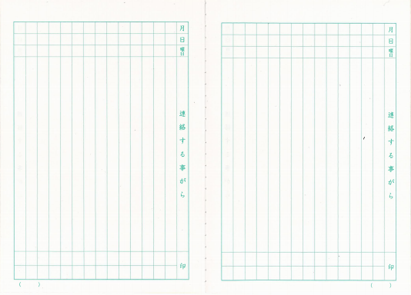
Mês
Dia

③
④
①
②

